MATRẬN ĐIỂM – ĐỀ THI HỌC KỲ II- TOÁN KHỐI 11 NĂM 2023
Thời gian 90 phút

Chủ đề hoặc  mạch kiến thức, kĩ năng | Mức độ nhận thức - Hình thức câu hỏi |  |  |  |  | Tổng điểm
Chủ đề hoặc  mạch kiến thức, kĩ năng | 1 | 2 | 3 |  | 4 | Tổng điểm
Chủ đề hoặc  mạch kiến thức, kĩ năng | Tự luận | Tự luận | Tự luận |  | Tự luận | Tổng điểm
Tính giới hạn hàm số. | Câu 1.a  0.5 | Câu 1.b.  0.5 |  |  |  | 1.0  1.0
Xét tính liên tục của hàm số  Cm phương trình có nghiệm |  | Câu 2a.b  2 |  |  |  | 2.0  2.0
Tính đạo hàm của hàm số. | Câu 3a.b  1 | Câu 3,c.d  1 |  |  |  | 2  2
Phương trình tiếp tuyến với đồ thị hàm số . | Câu 4.a  1 |  | Câu 4.b  1 |  |  | 2.0  2.0
Quan hệ vuông góc trong không gian | Câu 6.a.b  0.5+0.5 |  | Câu 6.c  1 |  | Câu 6.d  1 | 3  3
Tổng cộng | 3.5  3.5 | 3.5  3.5 | 2  2 |  | 1  1 | 10

SỞ GIÁO DỤC VÀ ĐÀO TẠO TP.HCM ĐỀ KIỂM TRA HỌC KỲ II - NĂM HỌC 2022-2023
TRƯỜNG THPT NGUYỄN HỮU CẢNH MÔN: TOÁN - KHỐI 11
**************** THỜI GIAN: 90 phút (không kể thời gian giao đề)
ĐỀ CHÍNH THỨC
- (1 điểm) Tính các giới hạn sau:
- . b) .
- (2 điểm)
- Xét tính liên tục của hàm số: tại điểm .
- Chứng minh rằng phương trình: có 3 nghiệm phân biệt.
- (2 điểm) Tính đạo hàm của các hàm số sau:

a) . b) .
c) . d) .

- (2 điểm)
- Cho hàm số: có đồ thị là . Viết phương trình tiếp tuyến
của đồ thị tại điểm .
- Cho hàm số có đồ thị . Viết phương trình tiếp tuyến của ,
biết rằng tiếp tuyến song song với đường thẳng .
- (3 điểm) Cho hình chóp có đáy là hình chữ nhật, hai mặt bên và cùng vuông góc với mặt phẳng đáy. Biết .
- Chứng minh đường thẳng vuông góc với mặt phẳng .
- Chứng minh hai mặt phẳng và vuông góc với nhau.
- Xác định và tính góc giữa hai mặt phẳng và .
- Gọi là trọng tâm tam giác . Tính khoảng cách từ điểm đến mặt phẳng .
--------------------------HẾT--------------------------
Họ và tên học sinh: ………………………………………Số báo danh:……………..

ĐÁP ÁN ĐỀ CHÍNH THỨC THI HỌC KÌ II - NĂM HỌC 2022 - 2023
MÔN: TOÁN - KHỐI 11
CÂU | ĐÁP ÁN | ĐIỂM
Câu 1  (1đ) | Câu 1: (1 điểm) | 0,25x2
Câu 1  (1đ) | . | 0,25x2
Câu 2  (2đ) | a)  nên hàm số không liên tục tại | 0.25x4
Câu 2  (2đ) | b) Đặt là đa thức nên liên tục trên R  Có ít nhất 1 nghiệm  Có ít nhất 1 nghiệm  Có ít nhất 1 nghiệm  Vậy phương trình có 3 nghiệm phân biệt. | 0.25x4
Câu 3  (2đ) | a) . | 0,25x2
Câu 3  (2đ) | b) . | 0,25x2
Câu 3  (2đ) | c) | 0,25x2
Câu 3  (2đ) | d) | 0,25x2
Câu 4  (2đ) | a) ;  PTTT tại | 0,25x4
Câu 4  (2đ) | b)  Gọi là tọa độ tiếp điểm  Ta có:  Vậy phương trình tiếp tuyến: | 0,25x4
Câu 5  (3đ) | 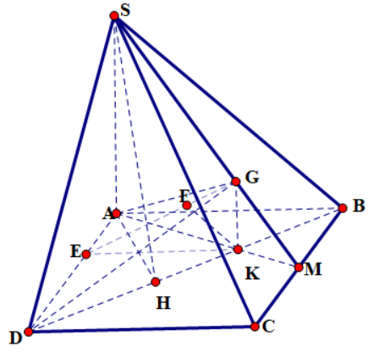
Câu 5  (3đ) | a. | 0,25x2
Câu 5  (3đ) | b. Có: | 0,25x2
Câu 5  (3đ) | c.  Dựng AH BD tại H  Tính: | 0,25x4
 | d) Gọi M là trung điểm của BC.  Trong tam giác SAM dựng GK // SA (K AM)KG ⊥ (ABCD)  Dựng KE AD tại E, KF GE tại F. Chứng minh: KF (GAD) tại F  Có ; | 0,25x4

